I. INTRODUCCIÓN A PLSQL Web Toolkit

El paquete de PLSQL Web Toolkit sirve al programador de Oracle para poder desarrollar interfaces basados en WWW (World Wide Web) que manipulen bases de datos y por lo tanto interpretables por cualquier navegador como Interntet Explorer, Firefox, Mozilla...

De esta forma, el programador de Oracle obtiene las siguientes ventajas:

- Lógica siempre del lado del servidor: el PLSQL Web se ejecuta en el servidor web, en concreto mediante un módulo llamado mod_plsql, lo cual quiere decir que el peso de los procesos de verificación en las transacciones corren del lado del servidor y no del cliente, con lo que se ahorra trabajo al ordenador cliente.

- Instalación/Actualización del lado del servidor: al estar todo el código del lado del servidor, la instalación/actualización de la aplicación no obliga al programador a desplazarse a los ordenadores clientes o a dar soporte para que se descargue la aplicación así como el tiempo necesario de soporte parta dejarla operativa.

- Independencia de la plataforma: sea cual sea el Sistema Operativo del cliente es seguro que dispondrá de algún navegador que interpretará el programa desarrollado por el programador, lo cual hace que no sea necesario ningún cambio traumático en los sistemas de la empresa cliente para adaptarse a la aplicación.

PLSQL Web Toolkit se basa en la mezcla de dos lenguajes: PLSQL y HTML, y su funcionamiento es muy parecido al de otros lenguajes como ASP, JSP, PHP..., es decir, el código PLSQL genera páginas HTML. Esto hace que sea un requerimiento que el programador de PLSQL Web sepa manejarse en HTML, además del necesario conocimiento de desarrollo de aplicaciones PLSQL.

II. ARQUITECTURA PLSQL Web

Para desarrollar un sistema PLSQL Web se necesitan como mínimo estos componentes:

- Base de datos Oracle
- Servidor de Aplicaciones OiAS (Oracle Internet Aplication Server)
- Servidor web Apache
- Modulo PLSQL Web (mod_plsql, también llamado PLSQL Gateway)
- Navegador web

Los dos primeros son la parte servidor, es decir es la que contiene los datos y las presentaciones web a las que el cliente accederá mediante el navegador. Esto supone que trabajaremos en un entorno de tres niveles o capas, de forma que la aplicación no será un ente único sino que se desglosará en partes para su mejor desarrollo.

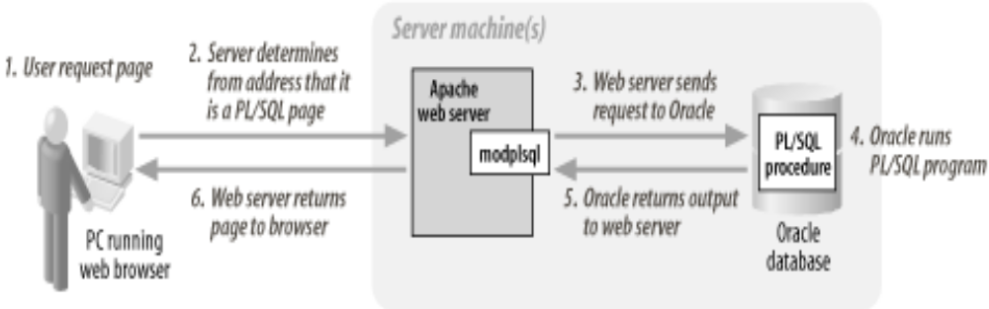

III. CONFIGURACION DEL SERVIDOR DE APLICACIONES OiAS.

Una vez instalado el OiAS en un equipo accedemos a la configuración y administración vía web tecleando el nombre o la dirección IP del equipo a través del puerto 1810 (por defecto). A continuación debemos dar el login (ias_admin) y la password que se introdujo en le momento de la instalación. Una vez validados accedemos a la pagina principal de administración.

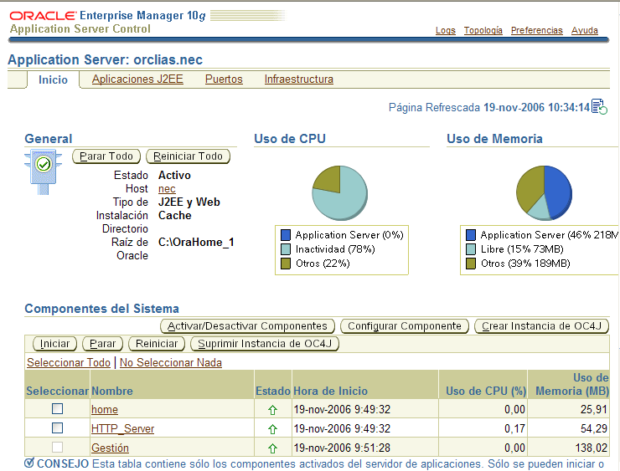
Recordar que la IP y puerto pueden ser diferentes en su servidor. También difiere ligeramente la página de presentación del servidor web según la versión de Oracle. El siguiente paso es acceder a la configuración del HTTP_Server:

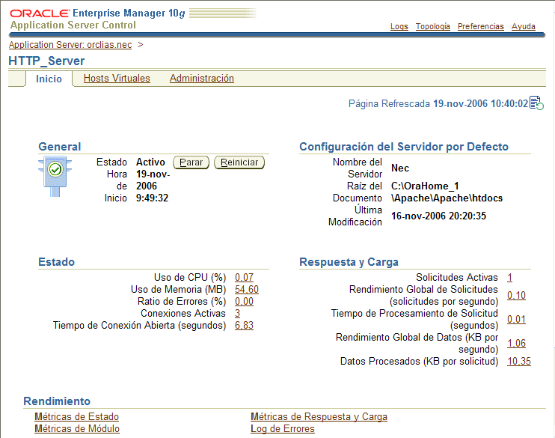

Y a continuación sobre el pinchamos sobre el link de Administración
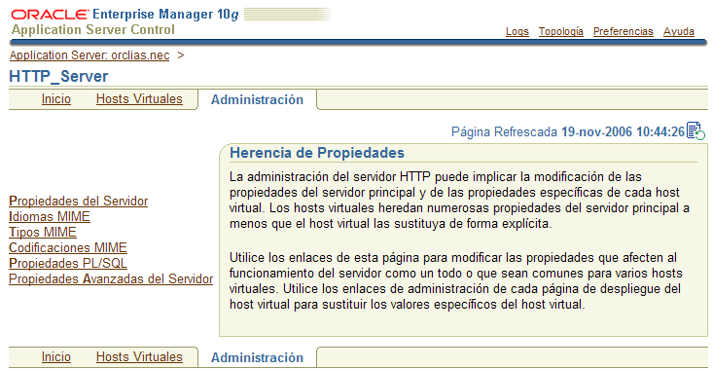

El siguiente enlace son las propiedades PL/SQL y en concreto dentro de esta página tendremos que crear los llamados descriptores de acceso a los datos (DAD’s). Estos descriptores son los que permiten al servidor de aplicaciones asociar las peticiones de URL’s de los clientes con los paquetes de código PL/SQL almacenados en la base de datos Oracle

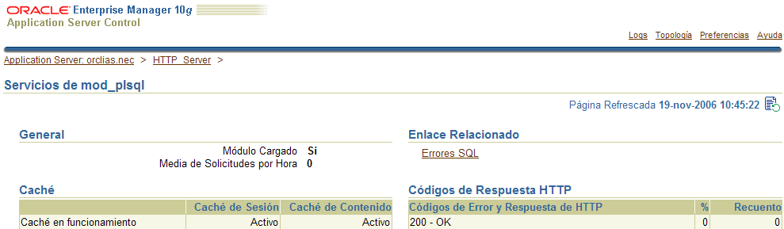

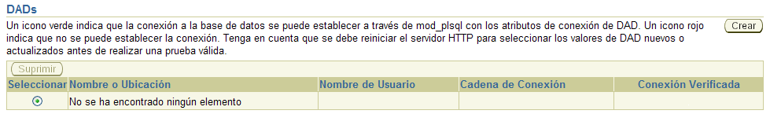

Vemos que este servidor aun no tiene ningún DAD creado.En los pasos siguientes se explica como crear un DAD para el usuario SCOTT. Pulsando el botón Crear accedemos a las páginas de creación de un DAD.
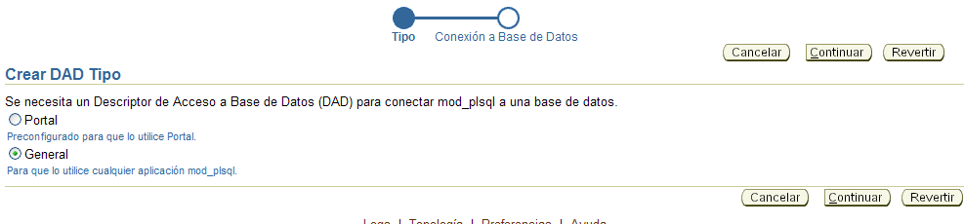
Seleccionamos la opción General y pulsamos Continuar.
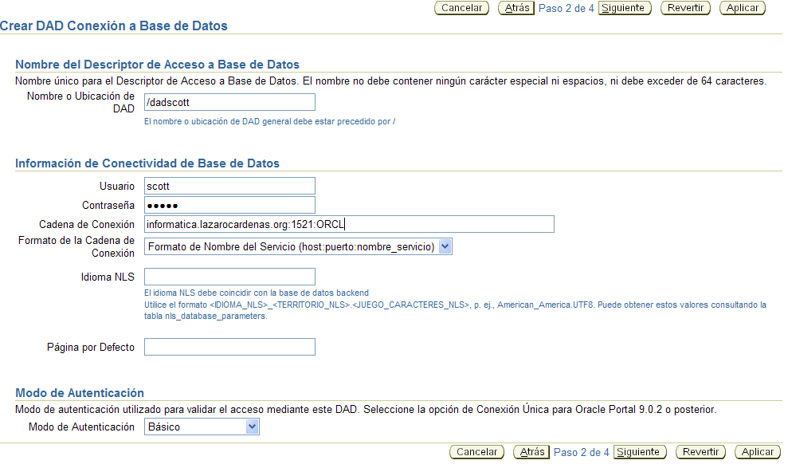

El DAD se llama /dadscott rellenamos los datos de usuario y contraseña de la base de datos y la cadena de conexión puesta en el formato “Nombre de Servicio”. El DAD tiene mas opciones avanzadas pero con lo que hemos puesto ya nos sirve para poder ejecutar nuestros procedimientos de PL almacenados en el usuario Scott. Pulsamos Aplicar para terminar.
Tras unos segundos debe aparecer la confirmación:
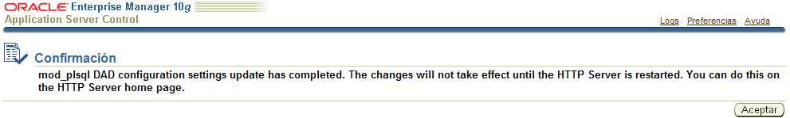
Cuando pulsamos Aceptar vemos que el DAD todavía no está activo (lo indica una flecha roja apuntando hacia abajo)
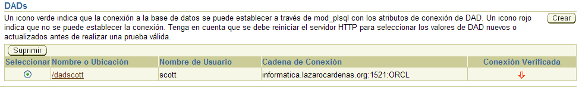
Es necesario reiniciar el servidor HTTP_Server para ello nos desplazammos de nuevo a la página de inicio del servidor
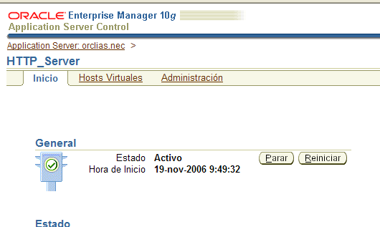

Una vez reiniciado si no sdesplazamos de nuevo a la página de Administración→Propiedades PL/SQL podemos ver si el DAD creado ya se encuentra activo y disponible para su uso.
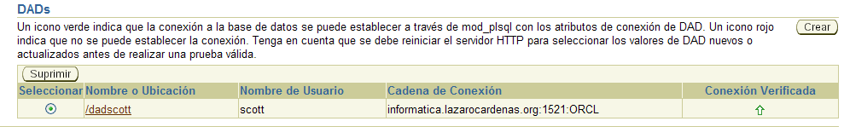

Para finalizar se va a ejecutar desde le navegador el procedimiento LISTAR_DEPARTAMENTOS del usuario Scott.

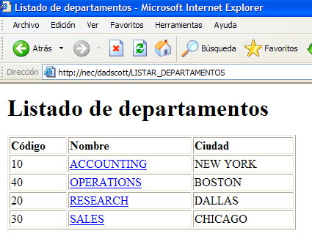

IV. EL LENGUAJE DE PLSQL Web

Como se ha dicho antes el PLSQL Web es una mezcla entre HTML y PLSQL. En realidad, lo que se hace es crear páginas HTML desde el código PLSQL, de manera similar a como lo hace ASP, PHP ... Veamos un simple ejemplo que lo ilustre:

CREATE OR REPLACE PROCEDURE saludo IS
BEGIN
HTP.PRINT('Hola Mundo');
END;
/

Como se puede ver es un simple procedimiento de PLSQL. La única particularidad que tiene es que muestra el mensaje de 'Hola Mundo' no lo muestra por consola(SQLPlus) o en un control de de texto(DEVELOPER) si no que lo hace en una pagina web. Esto lo hace mediante la llamada HTML.PRINT que imprime en una página web el parámetro que nosotros le pasemos. Este sería el resultado:

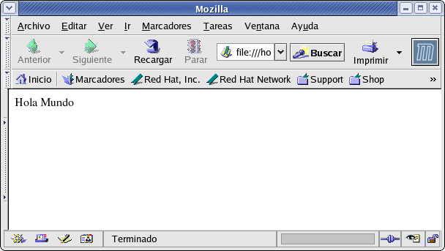

HTP es un paquete que se utiliza para crear las páginas HTML desde PLSQL. Con él podemos crear tablas, listas, formularios..., todo lo que nosotros queramos. El procedimiento básico de este paquete es precisamente el de PRINT que hemos utilizado en el ejemplo y su uso es precisamente el de escribir código HTML en la página que se genere. Sin embargo, en el ejemplo anterior nos hemos aprovechado de la flexibilidad de HTML. Escribiéndolo forma más correcta quedaría:

CREATE OR REPLACE PROCEDURE saludo IS
BEGIN
HTP.P('<HTML><BODY>');
HTP.P('Hola Mundo');
HTP.P('</BODY></HTML>');
END;
/

Lo que hemos cambiado en primer lugar es que ahora utilizamos la versión contraída del procedimiento HTP.PRINT que es el HTP.P. Lo siguiente es que hemos añadido a nuestra página el inicio de HTML y de BODY y también su final, respetando de esta forma las etiquetas básicas que componen una página HTML. De esta forma podemos decir que HTP.P sirve para crear páginas web desde PLSQL.

Así pues podemos incrustar código HTML en aplicaciones PLSQL con HTP.P ó podemos crear las páginas HTML mediante el completo api que nos proporciona el paquete HTP.
Para que el programador de PLSQL pueda utilizar cualquiera de ambas sígase el siguiente cuadro.

Etiqueta HTML | Función del paquete http
<HTML> | HTP.HTMLOPEN
</HTML> | HTP.HTMLCLOSE
<HEAD> | HTP.HEADOPEN
</HEAD> | HTP.HEADCLOSE
<TITLE>Mi título</TITLE> | HTP.TITLE(‘Mi título’);
<BODY> | HTP.BODYOPEN
</BODY> | HTP.BODYCLOSE
<FORM ACTION=’web_a_llamar’ METHOD=”GET”> | HTP.FORMOPEN (‘web_a_llamar’, cmethod=>’GET’)
<INPUT TYPE=”text” NAME=”nombre” MAXLENGTH=10 SIZE=10> | HTF.FORMTEXT(‘nombre’,10,10)
<INPUT TYPE=”submit” > | HTF.FORMSUBMIT
<INPUT TYPE=”reset” > | HTF.FORMRESET
<TABLE> | HTP.TABLEOPEN
</TABLE> | HTP.TABLECLOSE
<TR> | HTP.TABLEROWOPEN
</TR> | HTP.TABLEROWCLOSE
<TD>MiDato | HTP.TABLEDATA(‘MiDato’);
<A HREF=”miweb.htm”>Enlace</A> | HTP.ANCHOR(‘miweb.htm’,’Enlace’)
<!—Comentario HTML -> | HTP.COMMENT('Comentario HTML')

Nota: este manual hace uso de HTP.P para la creación de todos los ejemplos así que si le interesa hacerlo mediante el api de http esta tabla se le quedará enseguida muy pobre (dada la riqueza en etiquetas y atributos del lenguaje HTML), por eso se recomienda en caso de no hacer uso extensivo del método HTP.P tener bien cerca la referencia en línea de Oracle.

V. USOS FRECUENTES DE PLSQL WEB

- Listados

Imaginemos que nos interesa tener disponible el listado de las tablas que como usuarios de la base de datos hemos ido creando. Además, queremos tenerlo disponible vía web, para poder así acceder a esta información siempre, sin necesidad de tener instalado ningún producto de Oracle en el ordenador en el que realizamos la consulta. Esto se podría hacer de la forma siguiente:
CREATE OR REPLACE PROCEDURE lista_tablas IS
CURSOR C1 IS SELECT TABLE_NAME FROM USER_TABLES;
BEGIN
HTP.P('<HTML><HEAD><TITLE>Listado de Tablas</TITLE></HEAD><BODY>');
HTP.P('<TABLE BORDER=2>');
FOR REG IN C1 LOOP
END LOOP;
HTP.P('</TABLE></BODY></HTML>');
HTP.P('<TR><TD>'||REG.TABLE.NAME||'</TD></TR>');
END;
/

En este ejemplo podemos ver que en un procedimiento de PLSQL hacemos que se vayan mostrando los nombres de las tablas que hemos creado, gracias a uncursor tradicional de PLSQL que nos devuelve las tablas que tenemos (USER_TABLES es una tabla que tienen todos los usuarios y que contiene diversa información sobre nuestras tablas) cuya información es volcada a través de una página HTML.
Así pues siempre que queramos mostrar información de la base de datos lo podremos hacer vía web, incrustando la información de un cursor en una tabla (o en una lista o en cualquier tipo de estructura HTML).

Otro ejemplo, en este caso aplicado a la tabla de alquileres de videoclub (EJEM_CLTE). Recordando que estaba compuesta de la siguiente forma:

EJEM_CLTE(ID_EJEM(FK), DNI_CLTE(FK), FECHA_ALQ, DIAS_ALQ)

podríamos mostrar sus datos de la siguiente forma:

CREATE OR REPLACE PROCEDURE lista_alquileres IS
CURSOR C1 IS SELECT * FROM EJEM_CLTE ORDER BY FECHA_A2;
BEGIN
HTP.P('<HTML><BODY><UL>');
FOR REG IN C1 LOOP
HTP.P('<LI>Alquiler con fecha de '||REG.FECHA_A2||' de la película '||REG.ID_EJEM||' realizado por '||REG.DNI_CLTE||' con una duración de '||REG.DIAS_A2||' días.');
END LOOP;
HTP.P('</UL></BODY></HTML>');
END;
/

Ahora hemos presentado de otra forma la información: en una lista. En cada uno de sus items mostramos una pequeña frase que describe la información de cada línea de alquileres, pero al igual que en el caso anterior utilizando un cursor y entremezclando la información de éste con código HTML.

EJERCICIO: Modifica el ejemplo anterior haciendo que la información se muestre en una página de título 'LISTADO DE ALQUILERES', y que en esta caso muestre la información en una tabla en vez de con listas. Además deberéis conseguir que en vez del ID_EJEM salga el título de la película y en vez del DNI_CLTE salga el nombre del cliente.

- Formularios

En HTML, si queremos obtener entrada de datos del usuario, se utilizan controles (como cajas de texto, botones de opción, etc... ) incrustados en formularios. De esta forma, la página HTML es capaz de interactuar con el usuario en vez de sacar de manera continua más y más listados de datos. Dicho de otra manera, el formulario es la forma que el lenguaje HTML tiene de recoger información del cliente. De hecho, una de las utilidades típicas de los formularios es la de recopilar las opiniones de los visitantes de la página sobre los aspectos a mejorar de la misma.

Vamos a ver ahora un sencillo ejemplo de un formulario creado con PLSQL Web:

CREATE OR REPLACE PROCEDURE formulario IS
BEGIN
HTP.P('<HTML><BODY><FORM ACTION="insertar_datos?opinion1=opinion1">');
HTP.P('<h3>Ejemplo de Formulario</h3>');
HTP.P('Danos tu opinión...<BR>');
HTP.P('<INPUT TYPE="text" NAME="opinion1"><BR>');
HTP.P('<INPUT TYPE="submit">');
HTP.P('</FORM></BODY></HTML>');
END;
/

¿Qué es lo que se hace en este bloque de código? Lo primero, abrir un form en el procedimiento cuya acción es llamar a otro procedimiento (insertar_datos).
Éste se encargaría de coger la información del control de texto (opinión1) y gestionarla como fuese (por ejemplo insertarla a la base de datos para poder examinarla más tarde).

Veamos ahora como podría ser ese procedimiento de insertar_datos:

CREATE OR REPLACE PROCEDURE insertar_datos (opinion1 in char) IS
BEGIN
INSERT INTO datos VALUES(opinion1);
HTP.P('Registro insertado correctamente...');*
EXCEPTION
WHEN OTHERS THEN
HTP.P('Error al insetar el registro...');*
END;
/

Como se puede ver, el procedimiento recibe un parámetro que es el texto que vamos a insertar en la base de datos (el que haya escrito el usuario en el ‘text’ del procedimiento anterior). Hechos con él, lo insertamos en la base de datos (en concreto en una tabla que hemos llamado ‘datos’) informando de ello al usuario de la página. Además, si por alguna razón se produjera un error nos mostrará un mensaje alternativo mostrando la imposibilidad de hacer esta inserción. Estas versiones alternativas de páginas HTML en tiempo de ejecución las conseguimos gracias a gestión de errores de PLSQL.

*Nota: no es aconsejable mostrar estos mensajes sin haber abierto las etiquetas HTML y BODY (y cerrándolas después de mostrar el mensaje), pero en este caso nos aprovechamos de la flexibilidad de HTML para generar un código algo menor, eso sí, aconsejando al programador que para proyectos importantes procure respetar todas las etiquetas necesarias para crear una página HTML.

EJERCICIO: Haced una página PLSQL Web que permita hacer las altas de los nuevos clientes de la cadena de videoclubs.

- Las cookies

Hay muchas veces en las que interesa que cierta información se guarde en el ordenador cliente. HTML no es una excepción a esta necesidad, pero su sistema de guardado esta ciertamente limitado debido a exigencias de seguridad, son las cookies, pequeños archivos que nos envían los servidores con información que interesa que este en el lado del servidor por dos razones fundamentales:

- Quitar ciertas transacciones cliente-servidor. Al guardar información en el lado del cliente evitaremos tener que recibir en el servidor peticiones de los clientes solicitando las mismas. Por supuesto esta manera de trabajo no es extensible a toda la información del cliente, sólo a la adecuada(por ejemplo, el nombre de usuario y su password que se pide en muchas páginas, de tal forma que no necesite hacer login siempre que entre en la página).

- Guardar variables en el ordenador cliente que contengan ciertas informaciones de la sesión del cliente *(por ejemplo, en una página de compras online, podemos hacer una cookie que guarde los productos que vamos añadiendo al carrito de la compra).

*PLSQL no tiene variables de sesión, lo que obliga a hacer un uso extensivo de las cookies para cuando éstas variables se requieran.

Veamos a continuación un ejemplo de página HTML que use de las cookies

CREATE OR REPLACE PROCEDURE cookie IS
BEGIN
OWA_UTIL.mime_header ('text/html', FALSE);
OWA_COOKIE.send ('migalletita', 'plsql es lo mas');
OWA_UTIL.http_header_close;
HTP.P('Cookie mandada...');
EXCEPTION
WHEN OTHERS THEN
HTP.P('Problema al mandar la Cookie...');
END;
/

Este es un simple ejemplo que manda una cookie al ordenador cliente. La cookie se llama migalletita, y lo que ésta contiene es una cadena de caracteres (‘plsql es lo más’). Las dos llamadas a OWA_UTIL hacen que el mensaje se envíe en la cabecera mime y que no esté en formato html (visible para todo el mundo). A partir de este momento, podemos utilizar la cookie en toda la sesión en la que el usuario esté en nuestro sitio web.
Pues bien, ahora ya sabemos como se guarda la cookie en un ordenador cliente, pero, ¿cómo se recupera información de una cookie ya guardada? Nada mejor que un ejemplo:

CREATE OR REPLACE PROCEDURE devuelve_cookie IS
micookie OWA_COOKIE.cookie;
BEGIN
micookie := OWA_COOKIE.get ('migalletita');

IF micookie.num_vals = 0
THEN
htp.print('error desconocido...');
else
HTP.P('La cookie contiene: '|| micookie.vals(1));
end if;
END;
/

Este procedimiento lee el contenido de la cookie antes escrita utilizando diferentes métodos y definiciones del paquete OWA_COOKIE que como su nombre indica nos sirve para el manejo de éstas. Al principio creamos una definición de cookie vacía para, ya en el BEGÍN, recogerla con la función get. Después, verificamos que la cookie contenga algo. Así llamamos al método num_vals que nos devolverá 0 en el caso de que migalletita no tenga ningún valor asociado, en ese caso informa de que se ha producido algún error desconocido. En caso contrario escribimos el valor 1 (vals(1)) de la cookie, que no es otro que el de ‘plsql es lo más’.

Así pues, para mandar una cookie utilizamos el método send(nombre_cookie,’valor de la cookie’), y para si queremos devolverla lo hacemos en una cookie vacía mediante el método get. Para extraer de esta cookie el valor que nos interese utilizaremos el método vals(número_de_valor-empezando por 1-).

Nota: Este manual no profundiza en el uso de cookies pero si hace un uso más o menos típico de ellas. Para más información acerca de las cookies aconsejamos un manual de referencia avanzado (por ejemplo el: O'Reilly Oracle Web Applications Plsql Developer'S Introduction) o la referencia en línea de Oracle).

Ejercicio: Desarrollad un procedimiento web que pida un nombre de usuario y contraseña. Éste llamara a otro que verifique que el username y el password se correspondan con ‘pepe’ y ‘6789’ respectivamente. Así, si el login es correcto se llamará a un procedimiento que mostrará los nombres de todas nuestras tablas en la base de datos. Si el login falla deberá mostrarse un mensaje de error.
Ni que decir tiene que el procedimiento que muestra las tablas debe ser lo más seguro posible, es decir, que sólo si se ha pasado el login se debe poder ejecutarlo, ahí es donde deben entrar las cookies.

Ejercicios de PL-SQL Web

1. Haced un listado html con los clientes de la cadena mediante el uso de un cursor:

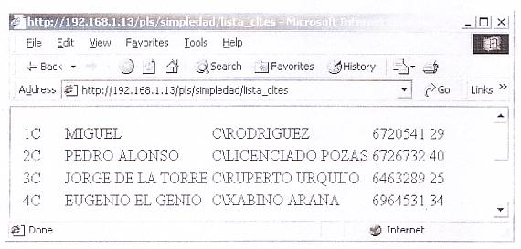

create or replace procedure lista_cites is
cursor c1 is select * from cite;
begin
htp.print('<html>');
htp.print('<body>');
htp.print('<table>');
for reg in cl loop
htp.print('<tr>');
htp.print('<td>'||reg.dni_clte);
htp.print('<td>'||reg.nom_clte);
htp.print('<td>'||reg.dir_clte);
htp.print('<td>'||reg.telefono);
htp.print('<td>'||reg.edad);
htp.print('</tr>');
end loop;
htp.print('</table>');
htp.print('</body>');
htp.print('</html>');
end;
/

2. Haced una aplicación html que pida en un form un dni mediante un control de texto y un botón de submit, y éste llame a un procedimiento que mediante un cursor nos liste los alquileres efectuados por el cliente.

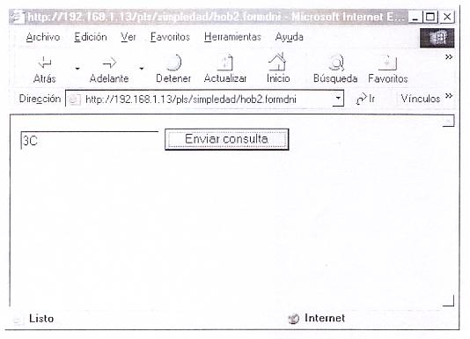
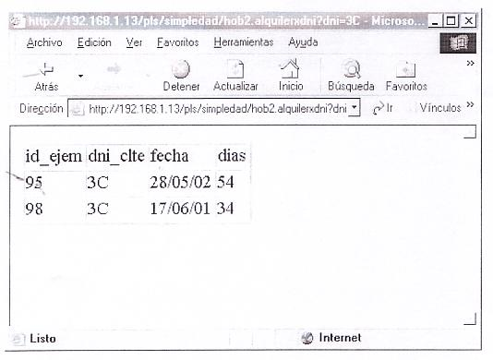

create or replace procedure formdni is begin
htp.print('<html>');
htp.print(‘<body>');
htp.print(‘<form action="http://192.168.1.13/pls/simpledad/hob2.alquilerxdni?dni=dni">');
htp.print('<input type=text name=dni>');
htp.print('<input type=submit>');
htp.print('<form>');
htp.print('</body>');
htp.print('</html>');
end;
/

create or replace procedure alquilerxdni (dni char) is
cursor cl is select * from ejem_cIte where dni_clte=dni;
begin
htp.print('<html>');
htp.print('<body>');
htp.print('<table border=2>');
htp.print('<tr><td>id_ejem<td>dni_clte<td>fecha<td>dias</tr>');
for reg in c1 loop
htp.print('<tr>');
htp.print('<td>'||reg.id_ejem);
htp.print('<td>'||reg.dni_clte);
htp.print('<td>'||lreg.fecha_a2);
htp.print('<td>'||reg.dias_a2);
htp.print('</tr>');
end loop;
htp.print('</table>');
htp.print('</body>');
htp.print('</html>');
end;
/

- Haced un procedimiento htmí que inserte un nuevo registro en la base de datos. Dispondremos en primer lugar de un procedure que nos mostrará el form para dar de alta al cliente, y un segundo procedure que recibirá los datos del primero y informará si se ha insertado correctamente:

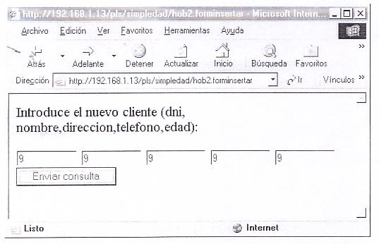

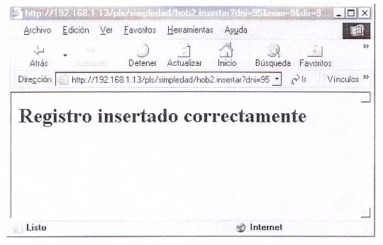

create or replace procedure forminsertar is
begin
htp.print('<html>');
htp.print('<body>');
htp.print('Introduce el nuevo cliente (dni, nombre,direccion,telefono,edad):<br>');
htp.print('<form action="http://192.168.1.13/pls/simpledad/hob2.insertar?dni=dni+nom=nom+dir=dir+teletono=telefono+edad=edad">');
htp.print('<input type=text size=10 name=dni>');
htp.print('<input type=text size=10 name=nom>');
htp.print('<input type-text size=10 name=dir>');
htp.print('<input type=text size=10 name=telefono>');
htp.print('<input type=text size=10 name=edad>');
htp.print('<br>');
htp.print('<input type=submit>');
htp.print('</body>');
htp.print('</html>');
end;
/

create or replace procedure insertar(dni char,nom char, dir char, telefono char,edad number) is begin
insert into clte values(dni ,nom,dir,telefono,edad);
htp.print('<html>');
htp.print('<body>');
htp.print('<h2>Registro insertado correctamente</h2>');
htp.print('</body>');
htp.print('</html>');
end;
/

4. Haced una aplicación que muestre los alquileres del día actual de la siguiente forma;
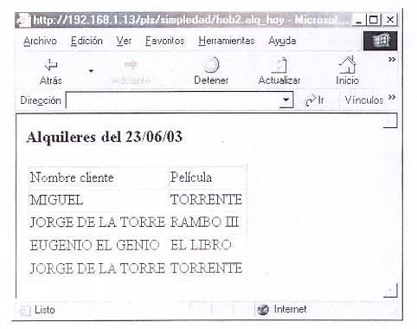

create or replace procedure alq_hoy is
cursor cl is select * from el ejem_clte where fecha_a2=to_char(sysdate);
nom clte.nom_cIte %type;
tit pel.titulo%type;
begin
htp.print('<html>');
htp.print('<body>');
htp.print('<h3>Alquileres del '||sysdate'||</h3>');
htp.print('<table border= 1>');
htp.print('<tr>');
htp.print('<td>Nombre cliente<td>Película');
htp.print('</tr>');
for reg in c1 loop
select nom_clte into nom from clte where dni_clte=reg.dni_clte;
select titulo into tit from pel where id_pel in
(select id_pel from ejem where id_ejem=reg.id_ejem);
htp.print('<tr>');
htp.print('<td>'||nom||'<td>'||tit);
htp.print('</tr>');
end loop;
htp.print('</table>');
htp.print('<body>');
htp.print('</html>');
a2=to_char(sysdate);
end;
/

5. Haced un formulario web mediante pl-sql, de tal forma que al darle un apellido, nombre, o parte de ellos, nos saque todos los nombres de personas (con sus correspondientes datos...) existentes en la base de datos. Además, nos interesa que no distinga en la consulta entre mayúsculas y minúsculas.

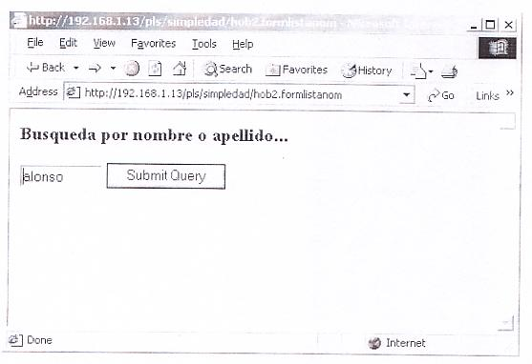

create or replace procedure formlistanom is
begin
htp.print('<html>');
htp.print('<body>');
htp.print('<form action="hob2.listanom?param=param">');
htp.print('<h3>Busqueda por nombre o apellido...</h3>');
htp.print('<input type=text size=10 name=param>');
htp.print('<input type=submit>');
htp.print('</form>');
htp.print('</body>');
htp.print('</html>');
end;
/

create or replace procedure listanom (param char)is
cursor cl is select * from clte where upper(nom_clte) like '%'||upper(param)|| '%';
begin
htp.print('<html>');
htp.print('<body>');
htp.print('<table border=1>');
htp.print('<tr>');
htp.print('<td>Dni<td>Nombre<td>Dirección<td>Tlfno<td>Edad');
htp.print('</tr>');
for reg in c1 loop
htp.print('<tr>');
htp.print('<td>'||reg.dni_clte||'<td>'||reg.nom_clte||'<td>'||reg.dir_clte||'<td>'||reg.telefono||'<td>'||reg.edad);
htp.print('</tr>');
end loop;
htp.print('</table>');
htp.print('</body>');
htp.print('</html>');
end;
/

